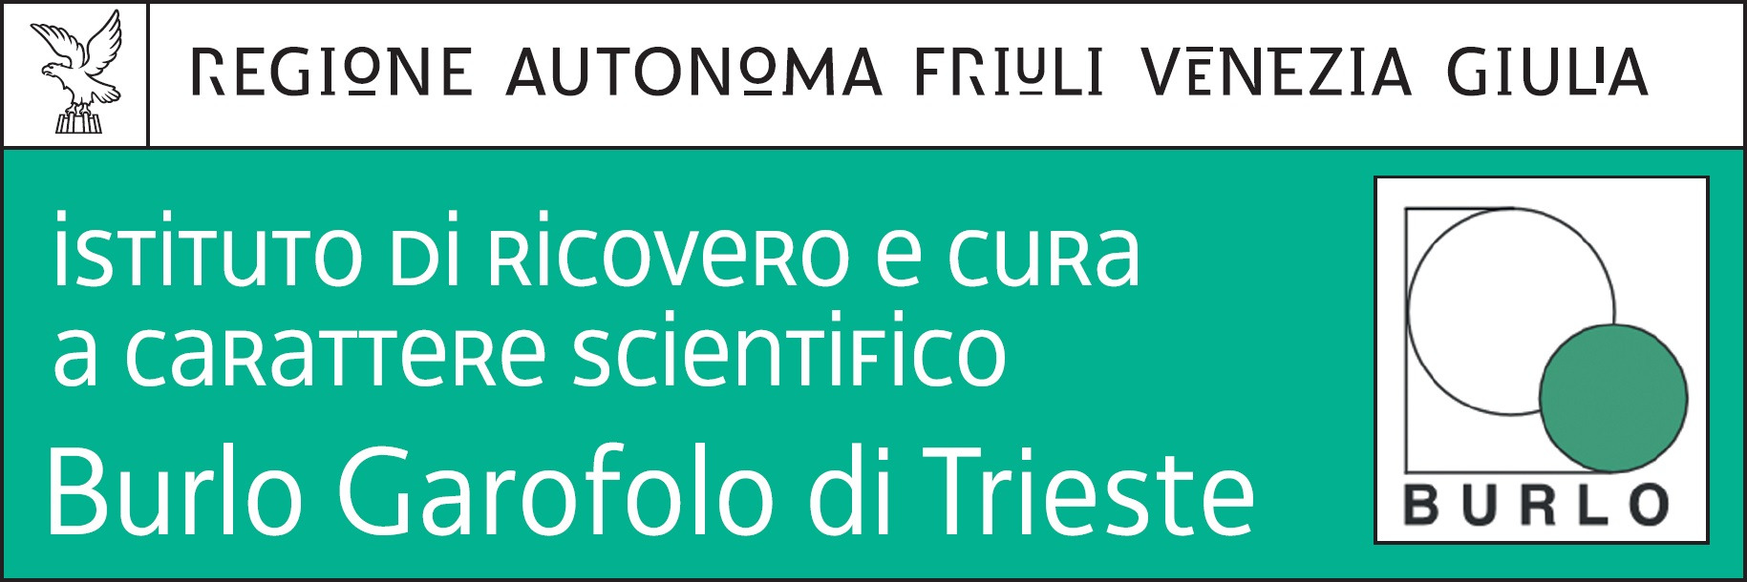
Prot.n. 3379 Cl.P/2 Trieste, 26 aprile 2017

AVVISO PUBBLICO, PER TITOLI ED EVENTUALE COLLOQUIO,
PER L’ASSUNZIONE A TEMPO DETERMINATO DI UN DIRIGENTE MEDICO DI PEDIATRIA DA DESTINARE ALLA S.C. NEONATOLOGIA

Si comunica che il colloquio avrà luogo il giorno 9 maggio 2017 alle ore 11,00 presso la sala riunioni della Direzione strategica dell’IRCCS materno infantile “Burlo Garofolo” di Trieste, in via dell’Istria n. 65/1. (II° piano palazzina uffici amministrativi)

Ufficio Acquisizione e Carriera del Personale
(dott.ssa Annamaria Giorgi)

